NOTA DE PRENSA N° 73 - 2012/GR-GRRNyGMA

Centros educativos son propuestos por el Proyecto de Educación Ambiental de la Gerencia Regional de Recursos Naturales para alcanzar la categoría de Escuela Ecoeficiente en la provincia de Moho.
EN I. E. S. COMERCIAL TILALI DE MOHO BUSCA ALCANZAR LA CATEGORIA DE ESCUELA ECOEFICIENTE
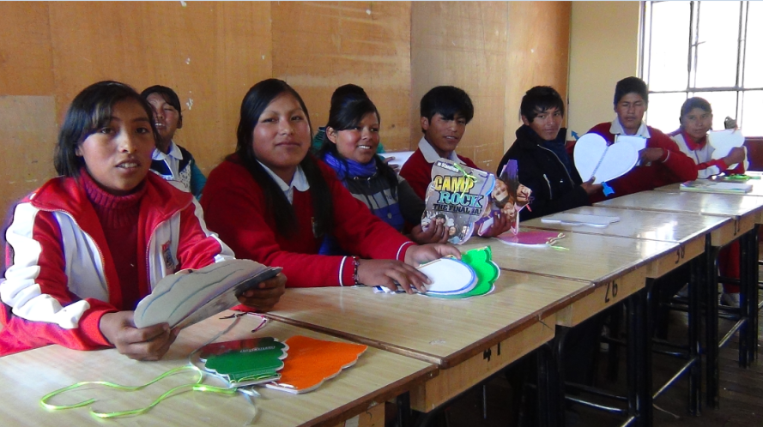
Debido a la problemática ambiental que venimos afrontando en todo el mundo, los estudiantes de la I. E. S. Comercial Tilali donde interviene el Proyecto de Educación Ambiental del Gobierno Regional Puno, vienen haciéndole frente a los problemas ambientales que aqueja al distrito de Tilali de la provincia de Moho, como el problema de los residuos solidos; y así también, estar camino a alcanzar la categoría de la Ecoeficiencia Escolar.
El problema ambiental también preocupa al director de la Institución Educativa Lic. Eusebio Huancollo Hallasi y docentes de este centro educativo, por ello emprendieron la aplicación de las 3 Rs., incentivando a todos los estudiantes a Reusar lo que ya no sirve para lo que fue fabricado, Reciclar los objetos que podrían servir para la elaboración de otros objetos, y Reducir el consumo de los materiales desechables, tal es el caso de las bolsas de plástico, botellas descartables y el papel.
Lo más resaltante de esta institución es el espíritu colaborador y de conservación que tiene para con la madre tierra, creando un sistema de acuerdo al grado que cursa cada alumno, por ejemplo el 1° y 2° grado se dedican a reciclar botellas los cuales sirven de materiales a grados superiores y generar recursos económicos a los estudiantes de la especialidad de industria del vestidos, para adquirir materiales de confección.

DATOS: En la I. E. S. COMERCIAL TILALI se viene trabajando desde el mes de Junio de este año.

Puno 12 de diciembre de 2012
“Todos somos víctimas de la contaminación, recuperemos la conciencia ambiental… Hagamos prensa ecológica”

